Iran e Turquia
13 dias

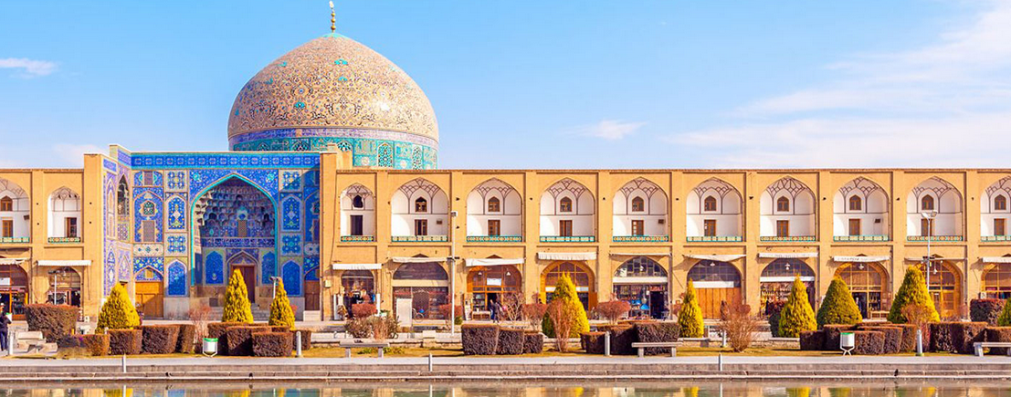

1º dia - Teerã
Chegada ao aeroporto de Teerã, recepção e traslado privativo ao hotel. Hospedagem por 2 noites com café da manhã. Manhã livre. À tarde, passeio pela cosmopolita capital do Iran, com 7.000 anos de história Persa. Visita ao complexo palaciano de Sa’d Abad, cercado por belíssimo parque.Visita ao interior dos luxuosos Palácio Verde, com a impressionante Sala dos Espelhos, e Palácio Branco, residência de Verão Real durante o Reinado dos Pahlavi. Na sequência, passagem pelo Bazar de Tajrish e Mesquita de Imamzadeh Saleh.

2º dia - Teerã
Após o café da manhã visita ao complexo de Palácios de Golestan. O mais antigo monumento histórico em toda capital, o “Palácio das Rosas”, localizado em meio a lindos jardins, é composto por vários prédios lindamente decorados. Após o almoço, visita ao Museu Nacional de Jóias, que expõe valiosíssimas peças, entre elas o Trono do Pavão, Coroas Reais e o magnífico Globo de Jóias, composto por mais de 50.000 pedras preciosas. O pequeno Museu Iraniano dos Tapetes também faz parte da programação.

3º dia - Teerã - Qom - Kashan
Após o café da manhã, viagem em direção a Qom, maior centro de ensino xiita em todo o mundo e importante centro de peregrinação. Visita ao magnífico Santuário de Fatima Masumeh. Continuação para Kashan, grande centro produtor de tecidos, carpetes e água de rosas. Visita aos famosos Jardins de Fin, Patrimônio Mundial da UNESCO, considerado o mais belo exemplar de Jardim Persa em todo país. O engenhoso e frequente uso da água, proveniente de manancial natural a poucos quilômetros de distância, torna o ambiente extremamente agradável. Na sequência visita ao interior de uma das opulentas mansões do século XIX – Khan-e Tabatabei ou Khan-e Boroujerdi. Impressionante! A programação do dia chega ao fim com um passeio pelo pitoresco Bazar de Kashan – notável pelo teto composto por vários domos. Parada na histórica Meybod, repleta de prédios erguidos em barro. O Castelo (ou Fortaleza) de Narin é considerado o prédio mais antigo no país em seu gênero. Outras atrações da cidade são o histórico Yakh Dan – surpreendente depósito de gelo em meio à região desértica - e a Caravançarai de Shan Abbas, hoje endereço de oficinas de artesãos.Almoço Incluido

Hospedagem por 1 noite.

4º dia - Kashan - Yazd
Continuação da viagem em direção a Yazd. Para um primeiro contato com a cidade, sugerimos um passeio pela região do Complexo Religioso de Amir Chakhmak, com esplêndida fachada de 3 andares. Hospedagem por 2 noites.

5º dia - Yazd
Dia inteiramente dedicado à Yazd, entre as mais encantadoras cidades do Irã. E, segundo a UNESCO, uma das mais antigas em todo o mundo. Caminhar sem rumo pelas históricas ruelas do Centro Antigo, repleto de construções em tijolos de barro, pontuado por uma verdadeira floresta de Badgirs (torres de vento), é como fazer uma viagem ao passado. Subir até um dos rooftops para beber chá e admirar a vista, um deleite para todos os sentidos. Passeio á pé pela cidade com guia privativo. Visita a Mesquita Jameh com seu belíssimo portal de entrada, recoberto de mosaicos e ladeado por dois minaretes com 48 metros de altura, uma imagem inesquecível, assim como o interior da magnífica construção. Visitaa Bagh-e Dolat Abad, antiga residência do Regente Persa Karim Khan Zand, onde encontra-se a mais alta Badgir do país. As Torres de Silêncio e o Templo do Fogo Sagrado, dois locais importantíssimos para os Zoroastristas, seguidores da antiga religião fundada na Pérsia pelo profeta Zaratustra, também fazem parte desse itinerário. Restante da tarde livre para passear livremente e explorar a comércio da cidade – desde o tradicional Bazar até a Rua Masjed-e Jameh, carinhosamente apelidada pela população local de “Pequena Champs Elysees”.
.
6º dia - Yazd – Abarkuh- Persépolis- Naksh-E Rostam - Shiraz
Viagem em direção a pequena Abarkuh, famosa por seu cipreste que, segundo alguns estudiosos, teria cerca de 4.000 anos. Na sequência, visita à Persépolis, impressionante complexo cuja construção foi iniciada por Darius I há mais de 2.500 anos. A diversidade cultural e étnica representada nos relevos detalhadamente esculpidos, ali estão - etíopes, indianos, assírios, armênios, egípcios… - não deixa dúvidas quanto à enorme abrangência do Império Persa. É fascinante caminhar pelas ruínas da cidade que prosperou por séculos até ser reduzida às cinzas por Alexandre, o Grande. Persépolis foi, também, palco para a maior extravagância cometida pelo último Monarca Persa, o Xá Reza Pahlevi, que ali organizou, em 1971, ao custo de dezenas milhões de dólares, uma nababesca recepção para mandatários e personalidades de todo o mundo. Visita à Naqh-e Rostam, impressionantes túmulos - supostamente de Reis do Grande Império Persa - incrustados em grande paredão de pedra. No fim da tarde, chegada à Shiraz, berço da cultura persa e capital do país por curto período, em meados do século XVIII. .Hospedagem por 2 noites.

7º dia - Shiraz
Visita guiada a Mesquita de Nasir-al- Molk, erigida em finais do século XIX. A decoração do pátio interno merece atenção, mas é mesmo o efeito causado pelos raios de sol atravessando os vitrais da Sala de Inverno, colorindo boa parte do piso, o que mais atrai a atenção dos visitantes. Continuação do tour, ao Pavilhão de Naranjestan, e jardins de mesmo nome, onde a família do poderoso Mohammad Ali Khan Qavam al-Molk recebia convidados. Um luxo só! A Mesquita de Vakil, com rica decoração, o Santuário de Ali Ibn Hamze e as muralhas da Cidadela de Karim Khan também fazem parte do passeio. No fim do tour, tempo livre para explorar o fantástico Bazar de Vakil, obra-prima da arquitetura Zand, com centenas de lojas oferecendo os mais variados artigos. Destaque para O Bazar Rouhollah, com variada seleção de souvenires, que ocupa o local onde existiu Caravançarai, cuidadosamente restaurada.

8º dia - Shiraz- Pasárgada- Isfahan
Após o café da manhã, saída com destino à Pasárgada, primeira das capitais da Pérsia Aquemênida. Visita a principal atração deste importante sítio arqueológico - Patrimônio Mundial da UNESCO - a Tumba que seria de Ciro, o Grande. No fim da tarde, chegada à Isfahan, a cidade favorita dos visitantes. Hospedagem no histórico Hotel Abbasi, verdadeiro cartão-postal do Irã. Embora possua aptos básicos, as áreas comuns do hotel, localizadas em prédio histórico - a Caravanserai de Madraseh-ye Chahar Bagh - parecem extraídas de um conto de fadas.

9º dia - Isfahan
A Praça Naqsh-e Johan, com 160 metros de largura e 560 metros de comprimento, emoldurada pelas arcadas persas das lojas ao seu redor, talvez seja a mais icônica imagem do Irã. O passeio pela região inclui visita à Mesquita do Xá (ou do Imã, ou de Jaame’Abbasi), obra-prima da arquitetura persa islâmica. O prédio, cuja construção tardou 25 anos, tem dimensões monumentais, sendo ricamente ornamentado em cada canto. Um espetáculo! Na mesma praça, outra Mesquita lindíssima é a de Sheikh Lotfollah. De proporções bem menores, mas decoração igualmente impressionante, exclusiva para as mulheres. A recompensa para quem enfrenta os muitos degraus até o terraço do Palácio Ali Qapu é a visão da praça, com seus jardins, chafarizes e espelhos d’água, um panorama de perder o fôlego.

10º dia - Isfahan
Mais um dia inteiramente dedicado a encantadora Isfahan. Afinal há muito para se conhecer nesta cidade que é a terceira maior do Irã. Visita à Chehel Sotu, o Palácio das 40 Colunas, Mesquita de Jameh, Patrimônio da Humanidade pela UNESCO, e ao distrito de Jolfa - o Bairro Armênio - incluindo visita à Catedral de Vank, templo cristão com belos afrescos. Tarde livre para voltar ao Bazar e fazer compras, que vão desde os tradicionais tapetes persas até as típicas miniaturas em ossos de camelos. Outras opções são um passeio de charrete em plena Praça Naqsh-e Johan ou mesmo um piquenique - forte tradição iraniana - em seus jardins. No fim do dia, é bonito passear às margens do Rio Zayahden, atravessando suas históricas pontes de pedestres, como Pol-e Si-o- She, a Ponte dos 32 Arcos, e a magnífica Pol-e Khaju, com dois andares de terraços.

11º dia - Isfahan - Istambul
Em horário a ser determinado, traslado privativo ao aeroporto, para embarque com destino a Istambul.
Chegada, recepção e traslado. Hospedagem por 2 noites.

12º dia - Istambul
Sugerimos visita aos principais pontos turísticos da cidade, visitando a Mesquita Azul, Museu de Santa Sofia, Gran Bazar e Hipódromo Bizantino.

13º dia - Istambul – São Paulo
Em horário a ser determinado, traslado privativo ao aeroporto.

Documentação necessária para portadores de passaporte brasileiro:
- Passaporte: validade mínima de 6 meses da data de embarque com 2 páginas em branco. Não pode haver carimbo de entrada em Israel
- Vacina: é necessário Certificado Internacional de Vacina contra febre amarela (11 dias antes do embarque).

Valores em dólares americanos por pessoa, sujeitos à disponibilidade e alteração sem aviso prévio.

